DIA 14 DE MAIO DE 2020 – 3ª SÉRIE EM – TURMA A

Aquilo que escuto eu esqueço,
Aquilo que vejo eu lembro,
Aquilo que faço eu aprendo.
Confúcio

*Confúcio. Filósofo chinês (551-479 a.C.)

Bem-vindo/Bem-vinda a mais uma tarde de aulas.

Hoje, você só terá 5 aulas. Conforme informado ontem, o professor Renato não pôde acompanhar as aulas de Química 2 pela manhã. Uma dessas aulas será substituída por reposição de aulas do professor Walter Barros agora à tarde.

MUITO IMPORTANTE: Baixe o Google Meet. Se tiver dificuldades em fazer isso, peça ajuda aos coordenadores. Queremos começar a usar a ferramenta o mais breve possível.

NÃO ESQUEÇA:
- Durante a aula, seu professor acompanha você pelo whatsapp. Pode fazer perguntas, que ele vai encontrar a melhor forma de atendê-lo.

- As atividades de classe também valem nota. Envie foto das atividades feitas para FLAY NUNES MORAES. Não se esqueça de colocar na página o nome da disciplina, o seu nome e o seu número. Seu professor vai avisar a hora de enviar.

- As atividades de casa devem ser enviadas para o professor na próxima aula da disciplina, sempre durante o tempo da videoaula.

*Envie foto da atividade realizada para FLY NUNES MORAES. Escreva a matéria, seu nome e seu número em cada página.

1ª AULA: 13h -13:55’: Referente a Química 1 – será reposta oportunamente.

2ª AULA: 13:55’-14:50’ - FÍSICA 2 - PROFESSOR WALTER BARROS
FRENTE 1 – AULA 6: DILATAÇÃO TÉRMICA - APROFUNDAMENTO

1 – Assista à videoaula pelo link: https://aovivo.saseducacao.com.br/assistir/281

2 – Observe que durante a vídeo aula, foram resolvidas quatro questões, entre elas estão as questões 03, 04 e 07 das atividades propostas de sua apostila páginas 6 e 7. caso precisem, usem o whatsApp para esclarecer possíveis dúvidas.

3– Resolva , como atividade de sala, as questões 02 e 03 das atividades de sala da página 5.

*Envie foto da atividade realizada para FLY Nunes Moraes. Escreva a matéria, seu nome e seu número em cada página.

3ª AULA: 14:50’-15:45’ – FÍSICA 1 – PROFESSOR BETOWER MORAIS
FRENTE 4 – AULA 7 – CINEMÁTICA ESCALAR – MOVIMENTO UNIFORMEMENTE VARIADO (Páginas 57, 58, 59)

ORIENTAÇÕES
1 – Assista a Vídeo aula pelo link: https://aovivo.saseducacao.com.br/assistir/260
(22 minutos)
2 – Observe atentamente a resolução das questões 02 e 04 das atividades de sala das páginas 57 e 58 (10 minutos)
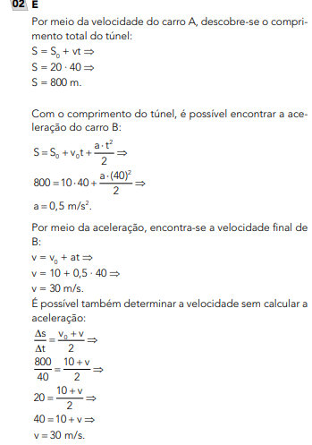

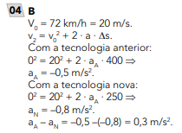
2 – Resolva , como atividade de sala, as questões 01 e 08 das atividades propostas das páginas 58 e 59. (18 min)
*Envie foto da atividade realizada para FLY NUNES MORAES. Escreva a matéria, seu nome e seu número em cada página.

3 – Como atividade de casa, resolva em outro momento, as outras questões propostas (02,03,04,05,06,07,09,10) – Gabarite, registre em foto, circule as dúvidas e envie para seu professor através do google class.

INTERVALO: 15:45’-16:10’

4ª AULA: 16:10’-17:05’ - HISTÓRIA 2 - PROFESSOR RÔMULO VIEIRA
AULA 08 – A CONSTRUÇÃO DO ESTADO- POLÍTICA E ECONOMIA NO PRIMEIRO REINADO

Passo 01 – Assistir à aula - https://youtu.be/G3vPYSWt7-0
Será apresentada nesse vídeo a história do Primeiro reinado. Duração: 27 minutos.

Passo 02 – Resolução das questões 1, 2, 3 e 4 da página 89.
*Envie foto da atividade realizada para FLY NUNES MORAES. Escreva a matéria, seu nome e seu número em cada página.

Passo 03 – Atividade de casa: resolução das questões 7, 8, 9 e 10 das páginas 91 e 92. (Atividades propostas).

5ª AULA: 17:05’-18:00’ – MATEMÁTICA 1 – PROFESSOR BETOWER MORAIS
FRENTE 4 – AULA 6: MEDIDAS DE TENDÊNCIA CENTRAL
(P.56,57,58)

ORIENTAÇÕES
1 – Assista a Vídeo aula pelo link: https://aovivo.saseducacao.com.br/assistir/536 (30 minutos)
2 – Observe que durante na videoaula são resolvidas e comentadas as questões de sala das páginas 56 e 57.

3 – Resolva , como atividade de sala, as questões 07 e 08 das atividades propostas da página 58. (20 min)

*Envie foto da atividade realizada para FLY NUNES MORAES. Escreva a matéria, seu nome e seu número em cada página.

4 – Como atividade de casa, resolva, em outro momento, as outras questões propostas (02,04,06,08, 10) – Gabarite, registre em foto, circule as dúvidas e envie para seu professor através do google class.

6ª AULA: 18h -18:55’ - QUÍMICA 1 – PROFESSOR RENATO DUARTE
QUÍMICA 3 - CAPÍTULO 5 –CARACTERÍSTICAS DO ÁTOMO E SEMELHANÇA ATÔMICA

Passo 1 – Assistir o vídeo SAS ao Vivo – disponível em: https://youtu.be/QoucW6Ie63k

Passo 2 – Leia o conteúdo das páginas 42 e 43. Durante a leitura, é fundamental anotar as informações das características, a origem e as aplicações das funções abordadas.

Passo 3 – É muito importante que você faça muitos exercícios do conteúdo aprendido para treinar seus conhecimentos. Desse modo, faça as atividades para sala da página 43.
*Envie foto da atividade realizada para FLY NUNES MORAES. Escreva a matéria, seu nome e seu número em cada página.

Passo 4 – Ao final da aula, enviarei a correção com a resolução das atividades de sala.

Passo 5 – Tarefa de casa: atividades propostas – páginas 43 e 44 – Questões 01 a 05.

Chegamos ao final. Parabéns por sua dedicação.

